GAME DESIGN DOCUMENT Cyberpurr



GAME DESIGN DOCUMENT - WERSJA MASTER
Kocie Narody Zjednoczone (KNZ): Asteroid Survival
1. Przegląd ogólny
1.1 Koncept gry
1.2 Styl wizualny
1.3 Platforma i silnik
1.4 Narracja i wprowadzenie (komiks)
1.4.1 Cel komiksu
1.4.2 Forma i styl
1.4.3 Treść (scenariusz)
2. Tryby widoku
2.1 Widok wewnętrzny (pokład statku)
2.2 Widok zewnętrzny (konsola)
3. Statek - pomieszczenia i funkcje
3.1 Układ statku (10 pomieszczeń)
3.2 Opis pomieszczeń
3.3 Gaśnice
4. Asteroidy - typy i zachowanie
4.1 Klasy asteroid
4.2 System tarcz
5. Mechaniki rozgrywki
5.1 System uszkodzeń pomieszczeń
5.2 Ogień i gaszenie
5.3 Naprawy (minigra uniwersalna)
5.4 Nieprzytomni gracze
5.5 Leczenie w Medbay
5.6 Zasilanie i drzwi (Silniki)
5.7 System slotów
5.8 Kolizje i blokowanie
5.9 Tlen (Oxygen Room)
6. Role graczy i balans
6.1 Skalowanie trudności
6.2 Czy jeden gracz da radę?
7. Przepływ rozgrywki
7.1 Start gry
7.2 Fale asteroid
7.3 Koniec gry
8. Interfejs użytkownika
8.1 Widok wewnętrzny
8.2 Widok zewnętrzny
8.3 HUD ogólny
9. Sterowanie
9.1 Widok wewnętrzny
9.2 Widok zewnętrzny - pilot
9.3 Widok zewnętrzny - strzelec
9.4 Widok zewnętrzny - operator tarcz
10. Komunikacja i synchronizacja
10.1 Orientacja na statku
10.2 Synchronizacja widoków (host)
11. Wymagania techniczne (Godot)
11.1 Struktura projektu
11.2 Sieć (host-klient)
11.3 Kolizje
12. Audio - lista dźwięków
Tło / ambient
Efekty dźwiękowe
13. Asset-y do przygotowania
13.1 Modele 3D (low poly)
13.2 Tekstury
14. Menu startowe i ustawienia
14.1 Menu główne
14.2 Ustawienia
14.3 Samouczek
Podsumowanie

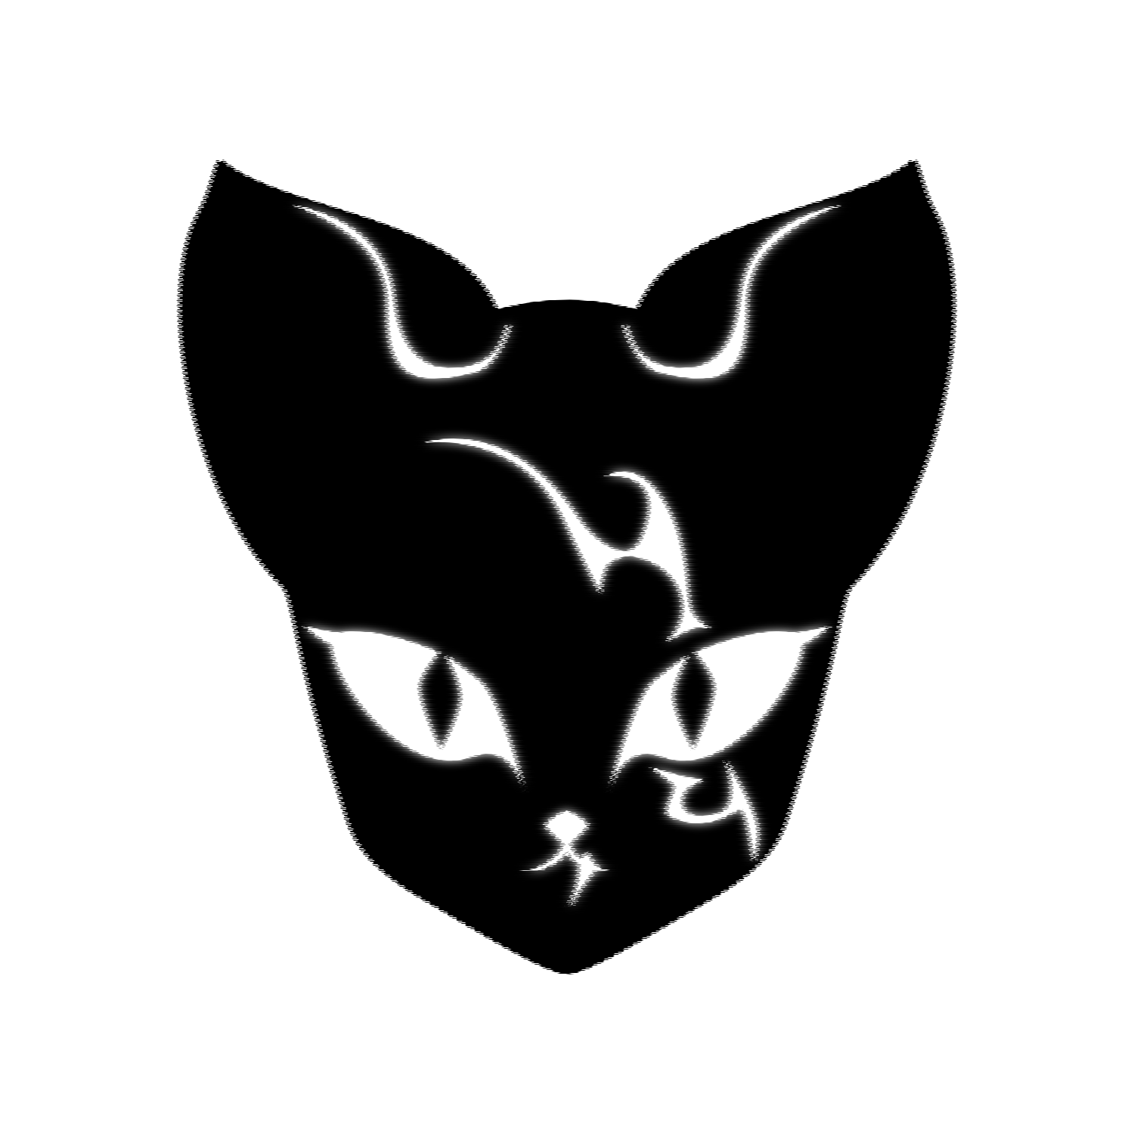

1. Przegląd ogólny

1.1 Koncept gry
Kooperacyjna gra survivalowa dla 1-3 graczy online.
Wcielamy się w załogę humanoidalnych kotów w kolorowych pancerzach kosmicznych, należących do Kocich Narodów Zjednoczonych (KNZ). Statek przypadkowo wleciał w rój asteroid - zadaniem graczy jest przetrwać 5 fal, naprawiać uszkodzenia, ratować towarzyszy i korzystać z konsol bojowych.
Gra łączy dwie perspektywy:
- Widok wewnętrzny - eksploracja pokładu, gaszenie pożarów, przenoszenie rannych, naprawy.
- Widok zewnętrzny (konsola) - pilotowanie statku, strzelanie do asteroid, sterowanie tarczą.

1.2 Styl wizualny
- Low poly
- Kolorystyka: statek przytulny sci-fi z kolorowymi akcentami pomieszczeń; pancerze kotów: (czerwony, niebieski, zielony).
- Oświetlenie:
wewnątrz - ciepłe, przytulne;
na zewnątrz - ciemna przestrzeń z fioletową nebulą i siatką prezentującą to jak statek się porusza (Ponieważ na samym HDR trudno będzie dostrzec ruch), asteroidy oświetlone od przodu.

1.3 Platforma i silnik
- Silnik: Godot 4.x
- Tryb gry: online (host - jeden gracz hostuje, reszta dołącza przez IP)
- Perspektywa:
  - Wewnątrz: kamera z góry pod kątem (izometryczna, 2.5D)
  - Zewnątrz: kamera 2.5D, statek na środku, możliwość obrotu wokół własnej osi (strzałki) oraz zoom (scroll)

1.4 Narracja i wprowadzenie (komiks)

1.4.1 Cel komiksu
- Wprowadzenie graczy w świat Kocich Narodów Zjednoczonych.
- Wyjaśnienie, jak załoga znalazła się w roju asteroid (budowanie motywacji).
- Ustalenie nastroju – z beztroskiej misji w survival.

1.4.2 Forma i styl
- Styl graficzny: Ręcznie rysowane panele w stylu komiksowym
- Długość: 3–5 ekranów/paneli.
- Wyświetlanie: Po wybraniu "Nowa gra", przed respawnem w Oxygen Room.
- Opcja pominięcia: Przycisk "Pomiń enter" przez hosta w prawym dolnym rogu.

1.4.3 Treść (scenariusz)
Przykładowa wersja:
- Panel 1: Statek KNZ "Koci Pazur" spokojnie dryfuje w przestrzeni. Kapitan (kot w niebieskim pancerzu) pije kawę na mostku. Podpis: "Misja rutynowego patrolu na rubieżach sektora 7."
- Panel 2: Nagle alarm! Na ekranach radaru pojawia się gęsty rój asteroid. Nawigator (kot w zielonym pancerzu) w panice wskazuje na ekran. Podpis: "Kurs przecięty przez nieznane pole asteroid! Za późno na unik!"
- Panel 3: Statek gwałtownie przechyla się, koty spadają z foteli. Za oknami widać nadlatujące skały. Podpis: "Uderzenie! Systemy awaryjne włączone. Musimy przetrwać!"
- Przejście do gry: Ekran ściemnia się, pojawia się napis "FALA 1" i gra startuje (gracze w Oxygen Room).

2. Tryby widoku

2.1 Widok wewnętrzny (pokład statku)
- Gracze poruszają się po statku jako koty.
- Statek NIE obraca się - orientacja stała:
  - Góra: mostek
  - Dół: silniki
  - Lewa: lewe działko
  - Prawa: prawe działko
- Widok minimapy (lewy dolny róg) - wszystkie pomieszczenia, stan (czerwone = uszkodzone).
- Drzwi otwierają się automatycznie, oprócz sytuacji braku zasilania (patrz: Silniki).

2.2 Widok zewnętrzny (konsola)
- Aktywowany po wejściu w konsolę w pomieszczeniu:
  - Mostek - pilotowanie
  - Lewe/Prawe Działko - strzelanie
  - Tarcze - sterowanie polem siłowym
- Gracz „siada” do konsoli (animacja), jego ciało pozostaje w pomieszczeniu.
- Jeśli pomieszczenie z konsolą zostanie zniszczone podczas korzystania z widoku zewnętrznego - gracz automatycznie pada nieprzytomny (wraca do widoku wewnętrznego jako leżący).
- Widok zewnętrzny jest wspólny dla wszystkich korzystających z konsol - wszyscy widzą to samo, ale UI jest inne (strzelec ma kursor celownika, pilot ma prędkościomierz itp.).
- Wyjście z konsoli (np. Escape) powrót do widoku wewnętrznego w tym samym pomieszczeniu.


3. Statek - pomieszczenia i funkcje
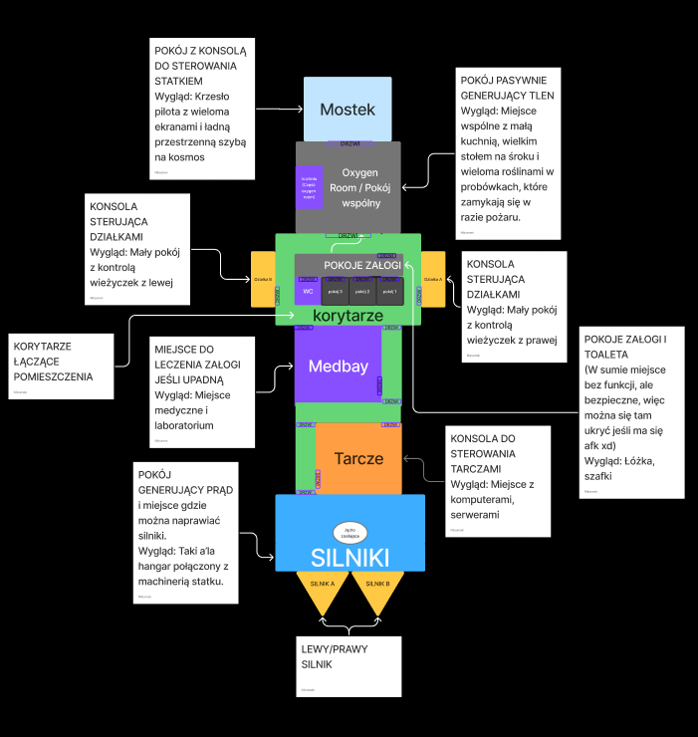

3.2 Opis pomieszczeń
Pomieszczenie | Funkcja | Uwagi / Skutki zniszczenia
Mostek | Konsola sterowania statkiem | Zniszczenie: brak możliwości sterowania (statek leci z ostatnim rozpędem)
Korytarz A | Łącznik, gaśnica na ścianie | brak zniszczenia
Korytarz B | Łącznik, gaśnica na ścianie | brak zniszczenia
Korytarz C | Łącznik, gaśnica na ścianie | brak zniszczenia
Lewe Działko | Konsola lewych działek | Zniszczenie: brak dostępu do lewych działek
Prawe Działko | Konsola prawych działek | Zniszczenie: brak dostępu do prawych działek
Tarcze | Konsola pola siłowego | Zniszczenie: brak tarczy
Oxygen Room | Produkcja tlenu, rośliny, jadalnia | Zniszczenie: 3 minuty do śmierci wszystkich (licznik na ekranie)
Medbay | Leczenie nieprzytomnych (1 łóżko) | Zniszczenie: nie można leczyć; leczeni wracają do 0%
Silniki | Jądro zasilające, silniki warpowe (lewy/prawy) | Zniszczenie całkowite: brak zasilania (wszystkie drzwi wymagają manualnego otwarcia minigrą). Naprawa możliwa

3.3 Gaśnice
- Liczba: 3 sztuki (po jednej w każdym korytarzu)
- Działanie: gracz podnosi gaśnicę (zajmuje slot), może gasić ogień w zasięgu ~3 metrów.
- Ładunek: nieograniczony.
- Slot: gracz może mieć tylko jedną rzecz podniesioną - gaśnicę LUB nieść rannego.
- Odrzucenie: przycisk (np. Q) odkłada gaśnicę na podłogę w miejscu, gdzie stoi gracz; można ją później podnieść.

4. Asteroidy - typy i zachowanie

4.1 Klasy asteroid
Typ | Rozmiar | HP | Efekt przy uderzeniu w kadłub | Efekt przy uderzeniu w tarczę
Mała | mniejsza od statku | 1 | Odbija się od kadłuba (brak uszkodzeń) | Tarcza -1 HP, asteroida znika
Średnia | wielkości statku | 3-4 | Odbija statek w swoim kierunku (silny impuls) | Niszczy tarczę całkowicie
Duża | kilkadziesiąt razy większa | ∞ | GAME OVER (przebija wszystko) | GAME OVER
- Asteroidy w większości lecą z prawej strony ekranu w lewo (widok zewnętrzny).
- Każda fala jest losowa - kombinacje typów, prędkości, trajektorii.
- Dźwiękowe ostrzeżenie o pojawieniu się dużej asteroidy (alarm).

4.2 System tarcz
- Pole siłowe jako ruchomy fragment kuli wokół statku.
- Operator przesuwa je kursorem myszy (kursor w obrębie ekranu, statek zawsze na środku).
- HP tarczy: 3 (kolory: biały → żółty → czerwony).
- Regeneracja: przycisk przy konsoli → minigra (wtedy tarcza stoi w miejscu, nie można nią sterować).
- Małe asteroidy: zabierają 1 HP i wybuchają.
- Średnie: natychmiast niszczą tarczę (reset do 0, trzeba regenerować).

5. Mechaniki rozgrywki
FOLDER Z ANIMACJAMI PREZENTUJĄCYMI ROZGRYWKĘ:
https://drive.google.com/drive/folders/1w6y7-kObXshxsuuUemZkpgmNCLed1zQJ?usp=sharing

5.1 System uszkodzeń pomieszczeń
- Jedno trafienie asteroidy (małej lub średniej) = pomieszczenie zniszczone.
- Skutki natychmiastowe:
  - W pomieszczeniu pojawia się ogień.
  - Funkcjonalność pomieszczenia przestaje działać.
  - Gracz znajdujący się w środku - pada nieprzytomny.
- Przebywanie w zniszczonym pomieszczeniu (nawet bez ognia):
  - Gracz powoli traci HP (wdychanie dymu).
- Stanie w ogniu: szybka utrata HP.

5.2 Ogień i gaszenie
- Ogień nie rozprzestrzenia się na inne pomieszczenia.
- Gaszenie: gracz z gaśnicą podchodzi w zasięg ~3 metrów, przytrzymuje przycisk akcji. Po sekundzie ogień gaśnie.
- Po ugaszeniu pomieszczenie jest nadal zniszczone (wymaga naprawy minigrą), ale nie zadaje już obrażeń.

5.3 Naprawy (minigra uniwersalna)
- Zastosowania: naprawa pokoju, regeneracja tarcz, przyspieszenie leczenia, otwieranie drzwi (gdy brak zasilania).
- Mechanika:
  - Pasek z ruchomą strzałką (w lewo-prawo).
  - Małe pole (cel) na pasku.
  - Naciśnięcie SPACJI w momencie, gdy strzałka jest w polu = sukces.
  - Wymagana liczba sukcesów zależna od kontekstu (np. 3 dla drzwi, 5 dla pokoju, 7 dla tarczy).
- Niepowodzenie:
  - Przy naprawie pokoju - lekki damage od spięcia.
  - Przy otwieraniu drzwi - po prostu drzwi się nie otwierają (brak kary).
- Motyw dźwiękowy zmienia się w zależności od zastosowania (iskry, szpitalne pikania, szum tarczy).

5.4 Nieprzytomni gracze
- Gracz pada na ziemię, nie może się ruszać.
- Inny gracz może go podnieść (przycisk interakcji) - zajmuje to slot (zastępuje gaśnicę).
- Niosący jest spowolniony o 50%, może tylko chodzić i odłożyć rannego (przycisk).
- Niesiony gracz jest bezpieczny, ale niosący może tracić HP, jeśli przechodzi przez ogień/dym.
- Ranny może być przenoszony przez różnych graczy - zostaje tam, gdzie został odłożony.

5.5 Leczenie w Medbay
- Jedno łóżko - tylko jeden gracz może się leczyć naraz.
- Leczenie automatyczne (powolna regeneracja do 100%).
- Przyspieszenie: osoba stojąca przy łóżku może wykonać minigrę (motyw szpitalny) - każdy sukces dodaje pasek postępu.
- Po zakończeniu leczenia gracz wstaje z 80% HP (nie pełnym).
Jeśli był leczony, to stanie z 100% Hp.
- Jeśli Medbay zostanie zniszczone podczas leczenia - leczony gracz spada do 0% i pozostaje nieprzytomny (leży w zniszczonym pokoju).

5.6 Zasilanie i drzwi (Silniki)
- Gdy pokój Silników jest całkowicie zniszczony:
  - Wszystkie drzwi na statku wymagają ręcznego otwarcia minigrą (ta sama co naprawa).
  - Po naprawie Silników zasilanie wraca, drzwi otwierają się automatycznie.
- Drzwi można otwierać z obu stron.

5.7 System slotów
- Każdy gracz ma jeden slot na przenoszenie:
  - Gaśnica
  - Nieprzytomny gracz
- Aby podnieść drugą rzecz, trzeba odłożyć obecną (na podłogę).

5.8 Kolizje i blokowanie
- Gracze mają kolizję - mogą się blokować w wąskich przejściach.
- W drzwiach (najwęższe miejsce) mogą utknąć; wymaga to ustąpienia przez jednego z graczy.

5.9 Tlen (Oxygen Room)
- Po zniszczeniu Oxygen Room uruchamia się licznik 3:00 na środku ekranu.
- Wszyscy gracze stopniowo tracą HP - śmierć po upływie czasu. Postacie kaszlą.
- Naprawa pokoju zatrzymuje licznik i przywraca produkcję tlenu.

6. Role graczy i balans

6.1 Skalowanie trudności
Liczba graczy | Modyfikatory
3 | Standardowa trudność
2 | • Asteroidy mają nieco mniejsze HP (małe: 1, średnie: 3 zamiast 4)  • Regeneracja tarczy szybsza o 20% (mniej sukcesów w minigrze)  • Czas na naprawę Oxygen Room: 4 minuty
1 | • Asteroidy mają 50% HP (małe: 1, średnie: 2)  • Tarcza ma 5 HP (zamiast 3)  • Gracz może nosić 2 gaśnice jednocześnie (przełączanie między nimi)  • Automatyczne ostrzeganie dźwiękowe o nadlatujących asteroidach

6.2 Czy jeden gracz da radę?
Tak, przy powyższych modyfikatorach. Kluczowa jest umiejętność priorytetyzowania - najpierw unikanie dużych asteroid, potem gaszenie i naprawy w przerwach.

7. Przepływ rozgrywki

7.1 Start gry
- Wszyscy gracze respią się w Oxygen Room.
- 10 sekund przygotowań, po czym start 1. fali.

7.2 Fale asteroid
- 5 fal.
- Czas trwania fali: ok. 2-3 minuty (zależnie od liczby asteroid).
- Między falami: 1 minuta przerwy na naprawy, leczenie, regenerację tarcz.

7.3 Koniec gry
- Wygrana: przetrwanie 5 fal - napisy końcowe, podsumowanie statystyk.
- Przegrana:
  - Uderzenie dużej asteroidy w kadłub.
  - Wszyscy gracze nieprzytomni (i nikt nie może ich przenieść).
  - Brak tlenu przez 3 minuty (śmierć wszystkich).

8. Interfejs użytkownika

8.1 Widok wewnętrzny
- Minimapa (lewy dolny róg):
  - Kształt statku z zaznaczonymi pomieszczeniami.
  - Kolor czerwony = pomieszczenie zniszczone.
  - Mrugająca ikona = nieprzytomny gracz w środku.
  - Ikona przy pomieszczeniu = gracz aktualnie na konsoli (kierownica, działko, tarcza).
- Pasek HP gracza (nad głową lub w rogu).
- Ikony nad postaciami (opcjonalnie włączane):
  - Krzyż = niesie rannego
  - Zzz = nieprzytomny
  - Ogień = ma gaśnicę

8.2 Widok zewnętrzny
- Wspólny widok dla wszystkich na konsolach.
- UI zależne od roli:
  - Pilot: prędkościomierz, obroty, stan silników (lewy/prawy sprawny?).
  - Strzelec: celownik (kursor myszy), informacja, które działka są aktywne.
  - Operator tarcz: pasek HP tarczy (3 segmenty), kursor do sterowania.
- Minimapa (ta sama co wewnątrz) - widoczna, by śledzić sytuację na pokładzie.
- Timer tlenu (jeśli Oxygen Room zniszczony) - duży, na środku u góry.

8.3 HUD ogólny
- Lista graczy (prawy górny róg) z kolorami i ikonami stanu (np. nieprzytomny, na konsoli).
- Ikona slotu (co gracz aktualnie niesie).

9. Sterowanie

9.1 Widok wewnętrzny
Akcja | Klawisz
Poruszanie się | WASD
Interakcja (podnieś/użyj) | E
Odrzuć (gaśnica/ranny gracz) | Q
Wejdź/wyjdź z konsoli | E (przy konsoli) / Escape

9.2 Widok zewnętrzny - pilot
Akcja | Klawisz
Główne silniki (przód) | W
Wstecz (retro) | S
Obrót w lewo | A
Obrót w prawo | D
Obrót kamery wokół statku | Strzałki ← →
Zoom | Scroll myszy
Wyjście z konsoli | Escape

9.3 Widok zewnętrzny - strzelec
Akcja | Klawisz
Celowanie | Kursor myszy
Strzał | LPM
Przełączanie działek (gdy samotny strzelec) | 1 (lewe), 2 (prawe) - domyślnie oba
Wyjście z konsoli | Escape

9.4 Widok zewnętrzny - operator tarcz
Akcja | Klawisz
Przesuwanie tarczy | Kursor myszy
Regeneracja (minigra) | R
Wyjście z konsoli | Escape

10. Komunikacja i synchronizacja

10.1 Orientacja na statku
- Statek wewnątrz ma stałą orientację (mostek = góra), mimo że na zewnątrz może być obrócony.
- Dzięki temu komunikacja jest jednoznaczna: "Asteroida z lewej!" = lewa burta (lewe działko), niezależnie od rotacji w przestrzeni.

10.2 Synchronizacja widoków (host)
- Host przechowuje:
  - Pozycje i stany graczy (wnętrze)
  - Pozycję i rotację statku (zewnętrzna)
  - Listę asteroid i ich parametry
- Klienci otrzymują dane przez RPC i zmienne zsynchronizowane.
- Osobne warstwy renderowania: wnętrze (scena stała) i zewnętrze (scena ruchoma).

11. Wymagania techniczne (Godot)

11.1 Struktura projektu
- Main.tscn - zarządzanie falami, logika gry, sieć.
- ShipInterior.tscn - scena wewnętrzna (pomieszczenia, gracze, minimapa).
- ShipExterior.tscn - scena zewnętrzna (model statku, asteroidy, efekty).
- Minigame.tscn - uniwersalna scena minigry (wywoływana z różnych kontekstów).
- UI/ - oddzielne sceny dla HUD, minimapy, menu.

11.2 Sieć (host-klient)
- Host - autorytatywny, rozsyła stan gry.
- Klienci - wysyłają inputy, otrzymują aktualizacje.
- Synchronizacja pozycji graczy, asteroid, stanów pomieszczeń.

11.3 Kolizje
- Wewnątrz: Area2D/CharacterBody3D dla graczy, drzwi jako obszary.
- Zewnątrz: CollisionShape3D dla asteroid i statku (podzielony na regiony odpowiadające pomieszczeniom).

12. Audio - lista dźwięków

Tło / ambient
- Spokojna muzyka w fazie przygotowania/napraw.
- Napięta, dynamiczna muzyka w trakcie fal.

Efekty dźwiękowe
Zdarzenie | Dźwięk
Uderzenie asteroidy w kadłub | Głuchy, metaliczny łomot
Uderzenie w tarczę | Elektryczny trzask, wybuch
Zniszczenie pomieszczenia | Eksplozja, alarm
Ogień | Trzaskające płomienie
Gaszenie | Syczenie, szum
Strzał z działka | Laserowy/lufowy wystrzał
Silniki (pilot) | Warkot, zmiana tonu przy przyspieszaniu
Ostrzeżenie (duża asteroida) | Głośny, powtarzalny alarm
Minigra - naprawa | Iskry, wiertarki, elektronika
Minigra - tarcze | Szum pola siłowego, energia
Minigra - medbay | Szpitalne pikania, kardiomonitor
Otwieranie drzwi (manualne) | Skrzypienie, szczęk, "rozdzieranie"
Gracz nieprzytomny | Cichy jęk (opcjonalnie)

13. Asset-y do przygotowania

13.1 Modele 3D (low poly)
- Postacie: 3 warianty kotów w pancerzach (różne kolory), z animacjami: idle, chód, niesienie, interakcja, upadek.
- Statek - zewnętrzny: model z wyróżnionymi częściami (mostek, działka, silniki, korytarze).
- Statek - wewnętrzny: osobne modele pomieszczeń z wyposażeniem:
  - Mostek: konsola, fotele
  - Oxygen Room: rośliny, stół, krzesła
  - Medbay: łóżko, szafki
  - Silniki: reaktor, silniki warpowe
  - Korytarze: gaśnice na ścianach
- Asteroidy: 3 rozmiary, po 3-4 warianty kształtu każdy.
- Efekty: ogień (animowana tekstura), dym, pole siłowe (półprzezroczysta kula z efektem siatki), iskry.

13.2 Tekstury
- Niskiej rozdzielczości, jednolite kolory z cieniowaniem (low poly aesthetic).
- UI: proste, płaskie ikony (minimapa, stany, ikony akcji).

14. Menu startowe i ustawienia

14.1 Menu główne
- Nowa gra (host)
- Dołącz do gry (wpisz IP hosta)
- Samouczek - interaktywny przewodnik po pomieszczeniach i mechanikach (panel z opisami i podświetleniem)
- Ustawienia
- Wyjście

14.2 Ustawienia
- Audio: głośność muzyki, efektów, alarmów.
- Sterowanie: możliwość zmiany klawiszy.
- Dostępność:
  - Zmiana kolorów paska minigry (dla daltonistów)
  - Wyłączenie efektów rozmycia/migotania
  - Wielkość UI (skalowanie)
- Grafika: jakość cieni, rozdzielczość, pełny ekran/windowed.

14.3 Samouczek
- Plansze z opisem każdego pomieszczenia i jego funkcji.
- Krótkie zadania do wykonania (np. "Podnieś gaśnicę", "Wejdź na konsolę").
- Możliwość pominięcia.

Podsumowanie
Cyberpurr to gra o współpracy, szybkim podejmowaniu decyzji i zarządzaniu kryzysowym w małym zespole. Dzięki prostym, ale przemyślanym mechanikom, niskiemu progowi wejścia i skalowaniu trudności, gra zapewni emocjonującą rozgrywkę zarówno dla 3-osobowej ekipy, jak i samotnego gracza.

